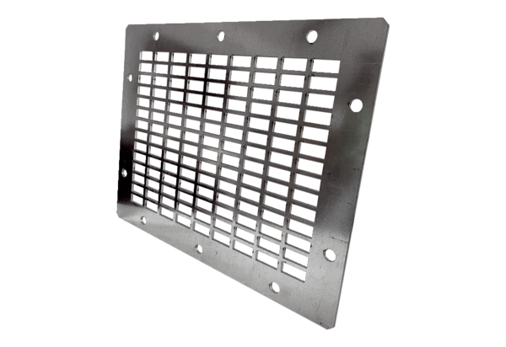Grille de protection de soufflage SGAI GR 45Unité de conditionnement : 1 pièceGamme: C
Numéro de référence : 0073.0432Fabricant : MAICO

